Танец с маракасами.
(Juanes “La Camisa Negra”).

В танце участвует парное количество девочек и мальчиков. Форма одежды: яркие латиноамериканские рубашки, завязанные под грудью, в руках маракаса (погремушки). У девочек яркие юбки под цвет рубашек мальчиков, в руках гирлянды из цветов.
С началом музыки все сидят на своих стульчиках.
1-6- Вступление.
7-12- мальчик врассыпную ходят по залу, руки с маракасами в карманах брюк (или за спиной).Остановка на своих местах в шахматном порядке лицом к зрителям.
13-14- движение «твист» правой ногой, «твист» левой ногой.
15-20- повтор с 13 по 14 такт.
21-24- выпад в правую сторону, правая рука с маракасом в сторону- вверх. Шаг обратно, ноги вместе. Выпад в левую сторону, левая рука в сторону- вверх. Шаг обратно, ноги вместе.
25-26- пружинистое движение ног, руками выполняется движение «моторчик» с переводом рук с правой стороны на левую сторону.
27-28- повтор движений в правую сторону.
29-32- повтор с 25 по 28 такт.
33-36- сев на одно колено, работа маракасами перед собой на акценты музыки.
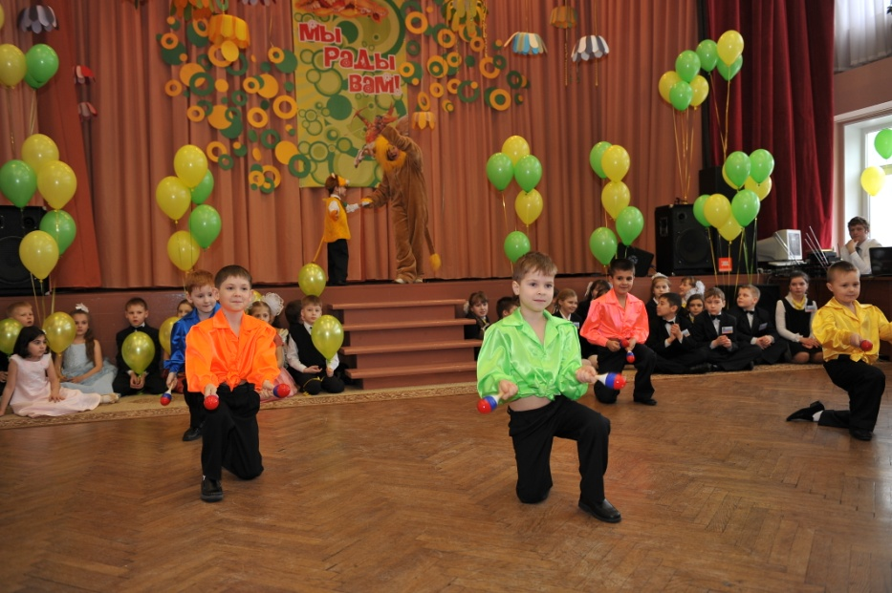
37-40- руки за спину, наклоны головы вправо- влево. Девочки подбегают к своему мальчику, одевают гирлянду ему на шею. Обегают 1 раз вокруг мальчика и встают по внешней стороне круга.
41-44- девочки: пружинистое движение ног, вращение кистями рук. Мальчики: поворот вокруг себя, притопы ногами, работа маракасами над головой.
45-48- остановка лицом к зрителям, движение «пружинка» на одной ноге, работа маракасами перед собой вверх- вниз.
49-56- приставные шаги вправо, влево ( по 2 шага), маракасы работают на акценты музыки.
57-64- мальчики поворачиваются по внутреннему кругу вправо, девочки противоходом по внешнему круг влево. Движение по кругу: девочки работают кистями рук внизу, мальчики откинув корпус назад, работают маракасами над головой.
65-67- все останавливаются на своих местах лицом к зрителям попарно: мальчики впереди делают пружинистое движение ног, работа маракасами над головой; девочки сзади работают вращение кистями рук.
68- на акцент музыки мальчики сев на одно колено, маракасы в стороны- вверх. Девочки воздушный поцелуй зрителям, руки в стороны.

